Safety for compact stepper motors
B&R's compact drive for stepper motors featuring Safe Torque Off (STO)
The compact ACOPOSmicro Stepper drive is now available with Safe Torque Off (STO). Over time, this safety function will be added to all ACOPOSmicro drives.
B&R has integrated safe pulse disabling in ACOPOSmicro Stepper drives for shutting down safely and preventing unwanted startup. Safety ratings up to SIL2 / PLD / CAT 3 can be achieved depending on the wiring.
Stop function for Category 0
Safe pulse disabling interrupts the power being sent to the drive. Electrical torque can then no longer be generated, so the drive coasts to a stop. The requirements for preventing unexpected startup in accordance with EN 1037 as well as the requirements concerning Category 0 stop functions in accordance with EN 60204-1 are met. The requirements concerning the STO safety function in accordance with EN 61800-5-2 are also met.

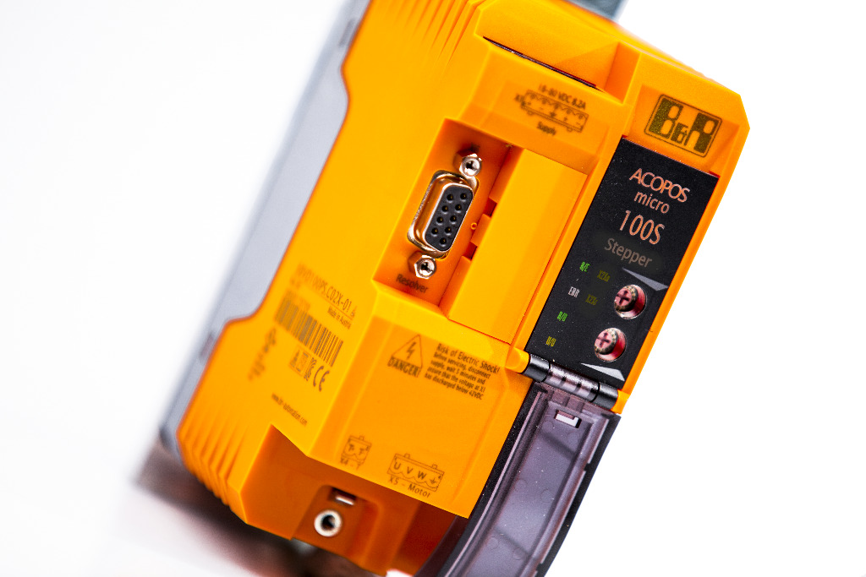
Now also available with Safe Torque Off (STO): The ACOPOSmicro Stepper from B&R.

B&R Hakkında
ABB Grubunun bir bölümü olan B&R, merkezi Avusturya'da bulunan endüstriyel otomasyon alanında global bir liderdir. B&R, neredeyse her sektördeki müşterilere makine ve fabrika otomasyonu, hareket kontrolü, HMI ve entegre güvenlik teknolojisi için eksiksiz çözümler sunmak üzere en son teknolojiyi ileri mühendislikle birleştiriyor. OPC UA, POWERLINK ve openSAFETY gibi Endüstriyel IoT iletişim standartlarının yanı sıra Automation Studio yazılımıyla B&R, otomasyon mühendisliğinin geleceğini sürekli olarak yeniden tanımlıyor. B&R'ı endüstriyel otomasyonun ön saflarında tutan yenilikçi ruh, süreçleri basitleştirme ve müşteri beklentilerini aşma taahhüdünden kaynaklanmaktadır.
Daha fazla bilgi için www.br-automation.com adresini ziyaret edin.

